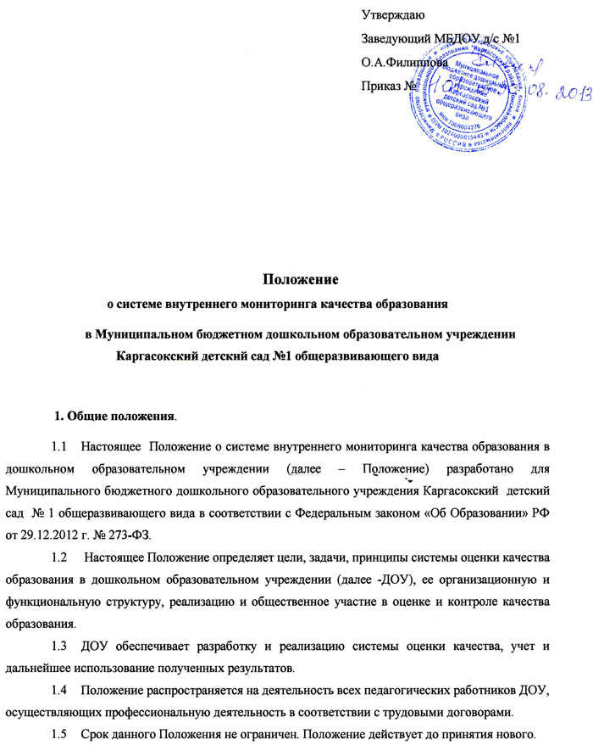

2. Основные цель, задачи и принципы внутреннего мониторинга качества образования в ДОУ

2.1. Целью организации мониторинга является анализ исполнения законодательства в области образования и качественная оценка воспитательно-образовательной деятельности, условий развивающей среды ДОУ для определения факторов и своевременное выявление изменений, влияющих на качество образования в дошкольном образовательном учреждении.
2.2. Задачами внутреннего мониторинга качества образования являются:
- Получение объективной информации о функционировании и развитии дошкольного образования в ДОУ, тенденциях его изменения и причинах, влияющих на динамику качества образования;
- Организационное и методическое обеспечение сбора, обработки, хранения информации о состоянии и динамике показателей качества образования.
- Предоставление всем участникам образовательного процесса и общественности достоверной информации о качестве образования;
- Принятие обоснованных и своевременных управленческих решений по совершенствованию образования и повышение уровня информированности потребителей образовательных услуг при принятии таких решений;
- Прогнозирование развития образовательной системы ДОУ.
2.5. Основными принципами внутреннего мониторинга качества образования ДОУ в центре являются целостность, оперативность, информационная открытость к результатам.
- Основные направления внутреннего мониторинга качества образования в ДОУ
  - Выполнение основной общеобразовательной программы ДОУ (итоговые и промежуточные результаты);
  - Готовность воспитанников к обучению в школе;
  - Состояние здоровья воспитанников (анализ заболеваемости детей, дней функционирования, динамики показателей возрастных групп);
  - Физическое и психическое развитие воспитанников;
  - Адаптация вновь прибывших детей к условиям ДОУ;
  - Выполнение поставленных годовых задач;
  - Взаимодействие с семьями воспитанников (удовлетворенность родителей (законных представителей) качеством образования в ДОУ);
  - Кадровое обеспечение образовательного процесса: укомплектованность кадрами; динамика профессионального роста (повышение квалификации, образовательного уровня педагогов);
  - Материально-технические, медико-социальные условия пребывания воспитанников в ДОУ.
- Порядок проведения внутреннего мониторинга качества образования
  - Реализация внутреннего мониторинга качества образования осуществляется в ДОУ на основе основной образовательной программы и годового плана ДОУ, утвержденными приказами заведующей и принятыми на заседаниях педагогических советов.
  - Реализация мониторинга качества образования осуществляется с использованием методов, указанных в основной образовательной программе ДОУ.
  - Требования к собираемой информации:
- полнота;
- конкретность;
- объективность;
- своевременность.
  - Данные, полученные в результате мониторинговых исследований и контрольных мероприятий, отражаются в анализе выполнения годового плана, отчете о результатах обследования, и доводятся до сведения на Педагогическом Совете.
  - По окончании учебного года, на основании аналитических справок по итогам мониторинга, определяется эффективность проведенной работы, сопоставление с нормативными показателями, определяются проблемы, пути их решения и приоритетные задачи ДОУ для реализации в новом учебном году.

